虚拟存储器
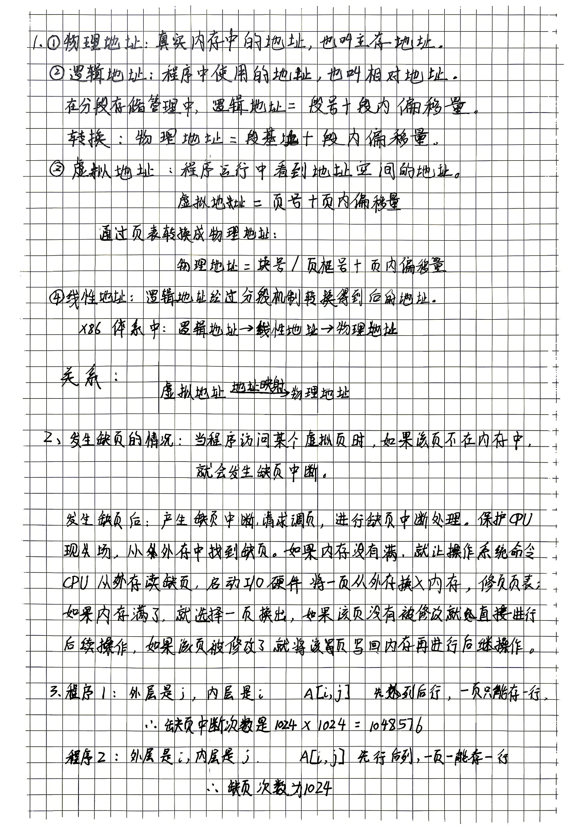

答：在 Linux x86 体系结构中，缺页异常是 14 号异常。较新内核中缺页中断服务程序入口位于 arch/x86/mm/fault.c，入口函数为 exc_page_fault()，旧版本中常见函数名为 do_page_fault()。缺页发生后，CPU 将导致缺页的线性地址保存到 CR2 寄存器，并给出错误码 error_code。exc_page_fault() 首先读取 CR2 得到缺页地址，然后调用 handle_page_fault()。
handle_page_fault() 根据缺页地址判断异常发生在用户空间还是内核空间。若发生在用户空间，则调用 do_user_addr_fault()，该函数查找缺页地址所在的 VMA，检查访问权限；若地址非法或权限错误，则向进程发送 SIGSEGV 或 SIGBUS；若地址合法，则调用 handle_mm_fault() 分配物理页、调入页面、处理写时复制并建立页表，最后返回用户态重新执行发生缺页的指令。若缺页发生在内核空间，则调用 do_kern_addr_fault()，若能在异常表中找到修正地址则进行 fixup，否则说明是内核错误，进入 oops 或 panic 处理。

设备管理章节
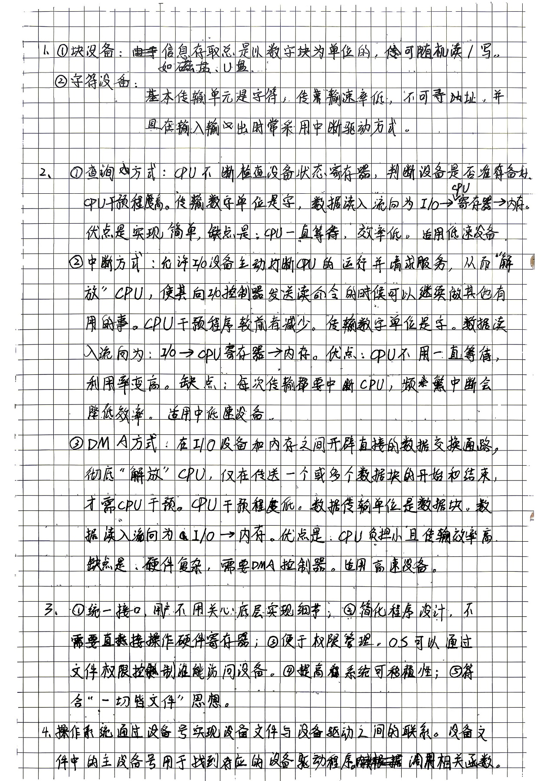

5.
device/
├── exp1/task1/ 字符设备驱动 GlobalCharDev
└── exp2/task1/ 块设备驱动 ramblock
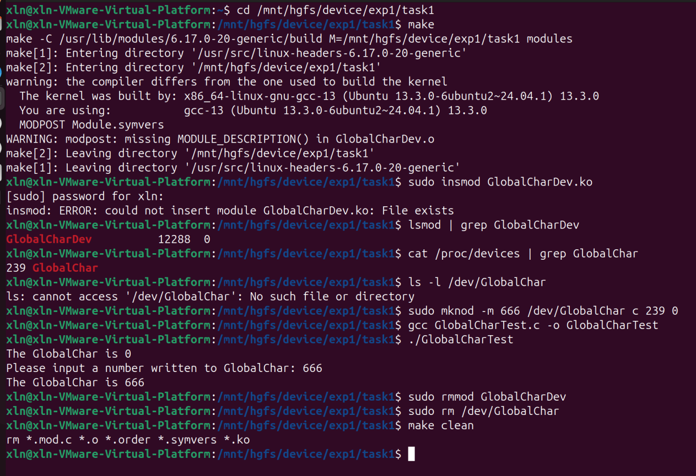

文件系统章节
